CÁC BƯỚC THI TRỰC TUYẾN THANH TOÁN ĐIỆN TỬ-THANH TOÁN KHÔNG DÙNG TIỀN MẶT
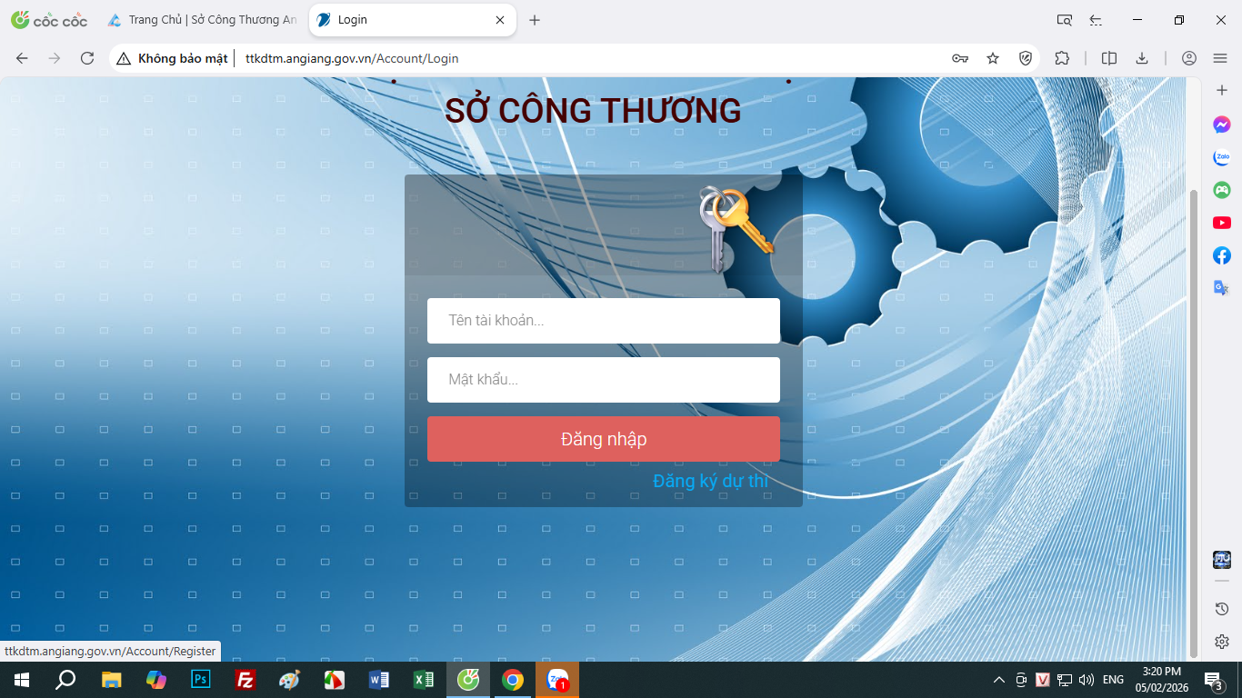
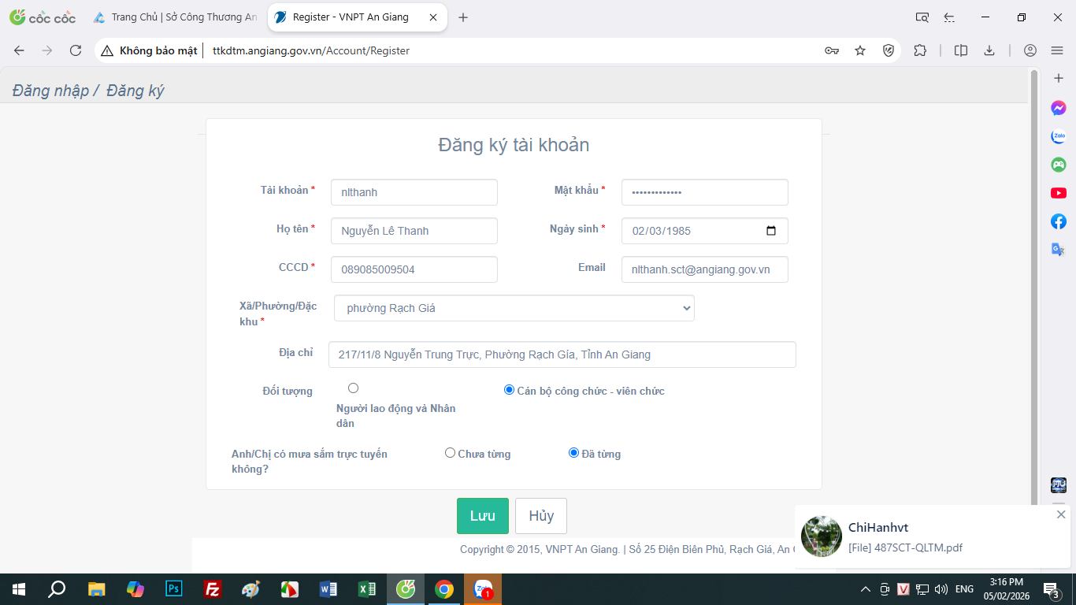
Bước 1: Vào mục Đăng ký dự thi
Bước 2: Điền các thông tin bắt buộc, đối với tài khoản và mật khẩu, cá nhân tự tạo sao cho nhớ
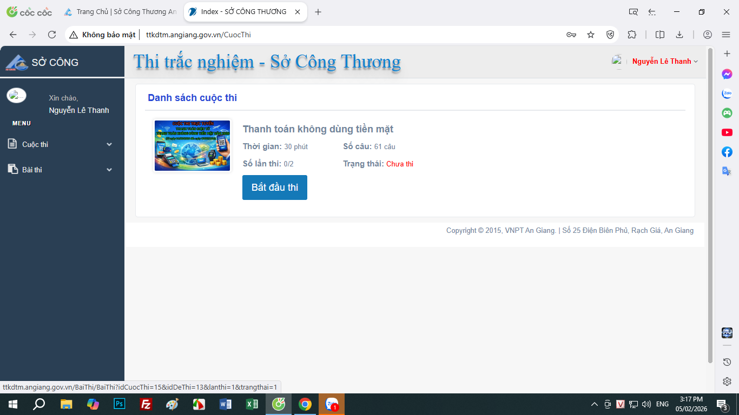
Bước 3: Nhấn vào nút Bắt đầu thi
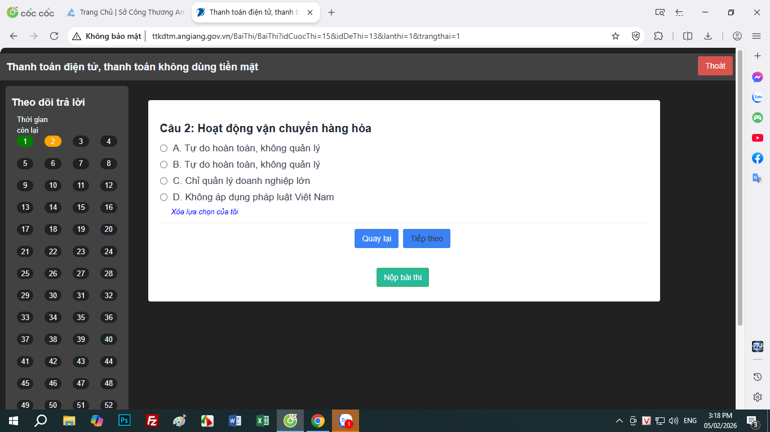
Bước 4: Chọn đáp án theo yêu cầu
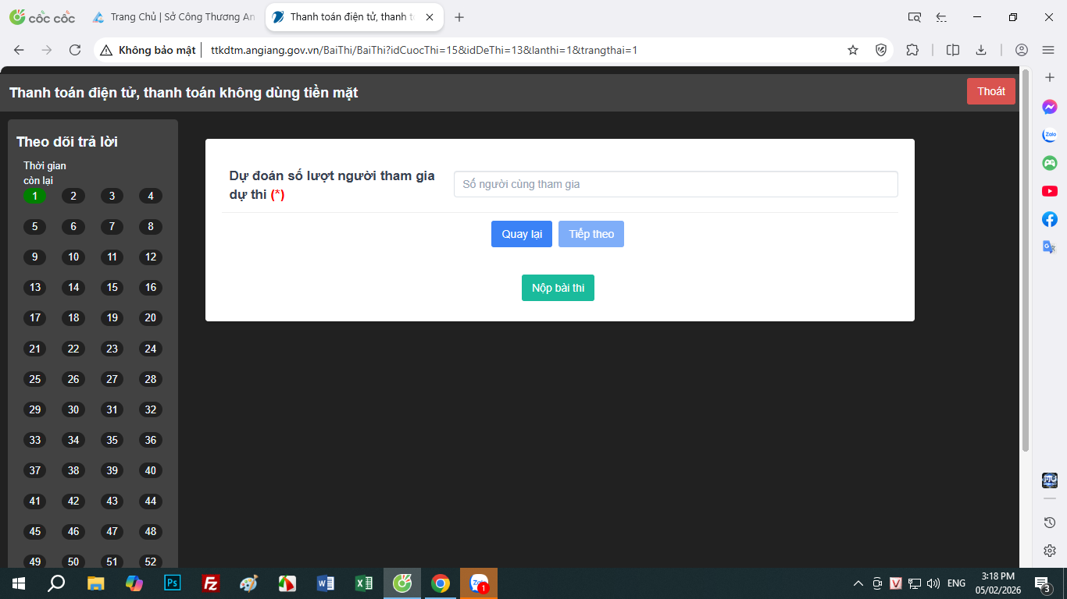

Bước 5: Làm đến câu 60, dự đoán số lượng người tham gia và nộp bài. Kết thúc cuộc thi./.

